

TRƯỜNG CAO ĐẲNG KINH TẾ TP. HỒ CHÍ MINH

KHOA QUẢ

N TRỊ

-

KINH DOANH

-----
🙞🙜🕮🙞🙜
-----

BÁO CÁO THỰC TẬP

TỐT
NGHIỆP

QUY TRÌNH GIAO HÀNG

XUẤT KHẨU FCL

BẰNG
ĐƯỜNG

BIỂN

TẠI CÔNG TY VẬN CHUYỂN QUỐC TẾ BBAY

GVHD:

NGUYỄN THÚY DIỄM

SVTH:

NGUYỄN HUY BÌNH

LỚP:

18

CLG
04

MSSV:

22613111

THÀNH PHỐ HỒ CHÍ MINH, THÁNG 11

NĂM 2024

LỜI CẢM ƠN
Để hoàn thành Báo cáo thực tập tốt nghiệp này, em xin gửi lời cảm ơn chân thành và tri ân sâu sắc đến với cô Nguyễn Thúy Diễm đã tận tình hướng dẫn trong suốt quá trình viết báo cáo tốt nghiệp.
Em xin tỏ lòng biết ơn sâu sắc đến quý thầy cô giảng dạy và làm việc tại Trường Cao đẳng Kinh tế thành phố Hồ Chí Minh, đã tận tình truyền đạt kiến thức trong những năm vừa qua. Với vốn kiến thức được tiếp thu trong quá trình học tập không chỉ là nền tảng cho quá trình thực tập tốt nghiệp mà còn là hành trang quý báu để em bước vào đời một cách vững chắc và tự tin.
Em chân thành cảm ơn Ban Giám đốc của công ty vận chuyển quốc tế BBAY đã cho phép và tạo điều kiện thuận lợi để em thực tập tại công ty, đồng thời em xin gửi lời cảm ơn đến tập thể Ban Lãnh đạo và cán bộ nhân viên công ty vận chuyển quốc tế BBAY đã tận tình hướng dẫn trong suốt quá trình thực tập. Tuy thời gian thực tập không nhiều nhưng em đã được học hỏi nhiều kinh nghiệm thực tế cũng như kiến thức chuyên sâu về chuyên ngành kinh doanh quốc tế. Do thời gian đi thực tập có giới hạn, trình độ còn nhiều hạn chế và tâm lý còn bỡ ngỡ nên bài báo cáo của em còn nhiều thiếu sót. Em rất mong được sự chỉ dẫn, góp ý của Thầy cô và quý công ty.
Cuối cùng em kính chúc quý Thầy Cô dồi dào sức khỏe và thành công trong sự nghiệp cao quý. Đồng kính chúc Ban lãnh đạo và tập thể nhân viên công ty vận chuyển quốc tế BBAY luôn dồi dào sức khỏe, đạt được nhiều thành công trong công việc.
Chúc công ty vận chuyển quốc tế BBAY luôn phát triển vững mạnh và luôn là lựa chọn hàng đầu của khách hàng. Em xin chân thành cảm ơn!

NHẬN XÉT CỦA DOANH NGHIỆP THỰC TẬP
……………………………………………………………………………………………
……………………………………………………………………………………………
……………………………………………………………………………………………
……………………………………………………………………………………………
……………………………………………………………………………………………
……………………………………………………………………………………………
…………………………………………………………………………………………… …………………………………………………………………………………………… ……………………………………………………………………………………………
……………………………………………………………………………………………
……………………………………………………………………………………………
……………………………………………………………………………………………
……………………………………………………………………………………………
……………………………………………………………………………………………
……………………………………………………………………………………………
……………………………………………………………………………………………
……………………………………………………………………………………………
……………………………………………………………………………………………
……………………………………………………………………………………………
Thành Phố Hồ Chí Minh, Ngày …tháng … năm …
Xác nhận của Doanh nghiệp thực tập

NHẬN XÉT CỦA GIẢNG VIÊN HƯỚNG DẪN
……………………………………………………………………………………………
……………………………………………………………………………………………
……………………………………………………………………………………………
……………………………………………………………………………………………
……………………………………………………………………………………………
……………………………………………………………………………………………
…………………………………………………………………………………………… …………………………………………………………………………………………… ……………………………………………………………………………………………
……………………………………………………………………………………………
…………………………………………………………………………………………… ……………………………………………………………………………………………
……………………………………………………………………………………………
…………………………………………………………………………………………… ……………………………………………………………………………………………
……………………………………………………………………………………………
…………………………………………………………………………………………… ……………………………………………………………………………………………
……………………………………………………………………………………………
Thành Phố Hồ Chí Minh, Ngày …tháng … năm …
GIÁO VIÊN HƯỚNG DẪN

MỤC LỤC
LỜI MỞ ĐẦU 11
CHƯƠNG 1 : GIỚI THIỆU VỀ CÔNG TY VẬN TẢI QUỐC TẾ BBAY 12
1.1 Khái quát về công ty vận chuyển quốc tế BBAY 12
1.1.1. Thông tin cơ bản: 12
1.1.5.2 Chức năng nhiệm vụ các phòng ban 16
1.2 Tình hình và kết quả hoạt động của công ty vận chuyển quốc tế BBAY giai đoạn 2022 – 2023: 21
1.2.1. Bảng báo cáo kết quả kinh doanh của công ty vận chuyển quốc tế BBAY giai đoạn 2022 – 2023: 21
CHƯƠNG 2: QUY TRÌNH GIAO HÀNG XUẤT KHẨU FCL BẰNG ĐƯỜNG BIỂN TẠI CÔNG TY VẬN CHUYỂN QUỐC TẾ BBAY 24
2.2. Quy trình giao hàng xuất khẩu FCL bằng đường biển tại công ty vận chuyển quốc tế BBAY 25
2.2.1. Nhận Booking Note: 25
2.2.2. Lấy cont rỗng về kho chứa hàng hóa: 26
2.2.3. Chứng từ kiểm dịch động vật: 26
2.2.4. Chuẩn bị và kiểm tra chứng từ: 27
2.2.5. Khai hải quan điện tử: 28
2.2.6. Nhận vận đơn: 30
2.2.7. Lập chứng từ kết toán và lưu hồ sơ: 31
2.3. Những thuận lợi và khó khăn khi thực hiện quy trình giao hàng xuất khẩu FCL bằng đường biển tại công ty vận chuyển quốc tế BBay 31
2.3.1. Thuận lợi: 31
2.3.2. Khó khăn 32
CHƯƠNG 3: CÁC BIỆN PHÁP NHẰM HOÀN THIỆN QUY TRÌNH GIAO HÀNG XUẤT KHẨU FCL BẰNG ĐƯỜNG BIỂN TẠI CÔNG TY VẬN CHUYỂN QUỐC TẾ BBAY 33
KẾT LUẬN 35

DANH MỤC TỪ VIẾT TẮT
STT | Từ viết tắt | Tên Tiếng Anh | Tên Tiếng Việt
1 | FCL | Full container load | Gửi hàng nguyên container
2 | B/L | Bill Of Lading | Vận đơn đường biển
3 | C/I | Commercial Invoice | Hóa đơn thương mại
5 | D/O | Delivery Orde | Lệnh giao hàng
6 | C/I | Commercial Invoice | Hóa đơn thương mại
7 | ICD | Inland Container Depot | Cảng cạn
8 | CY | Container Yard | Bãi container
9 | CIF | Cost, Insurance & Freight | Tiền hàng cước phí và bảo hiểm
10 | FOB | Free On Board | Giao hàng lên tàu
11 | P/L | Packing List | Phiếu gói hàng
12 | A/N | Arrival Notice | Thông báo hàng đến
13 | NW | Net Weight | Trọng lượng tịnh
14 | GW | Gross Weight | Trọng lượng bì
15 | ECUS5 | ECUS5 VNACSS | Phần mềm khai báo hải quan điện tử
16 | EIR | Equipment Interchangre Receiption | Phiếu giao nhận container

DANH MỤC HÌNH
Hình 1:Logo1 12
Hình 2: Hình 2 37
Hình 3: Hình 3 38
Hình 4: Hình 4 39
Hình 5: Hình 5 40
Hình 6: Hình 6 41
Hình 7: Hình 7 42
Hình 8: Hình 8 43
Hình 9: Hình 9 44
Hình 10: Hình 10 45
Hình 11: Hình 11 46
Hình 12: Hình 12 47

DANH MỤC SƠ ĐỒ
Sơ đồ 1: Sơ đồ cơ cấu tổ chức công ty 16

DANH MỤC BẢNG
Bảng 1: Bảng tình hình nhân sự của công ty vận chuyển quốc tế BBAY 20
Bảng 2: Bảng báo cáo tình hình và kết quả hoạt động của công ty vận chuyển quốc tế BBAY giai đoạn 2022-2023 21

LỜI MỞ ĐẦU
Bất cứ quốc gia nào muốn phát triển kinh tế thì không chỉ dựa vào sản xuất trong nước mà còn phải trao đổi , buôn bán hàng hóa với các nước trên thế giới nhằm khai thác tiềm năng và những lợi thế vốn có của mình, nền kinh tế quốc gia ngoài việc phục vụ nhu cầu trong nước còn có thể tạo ra các giá trị thặng dư nhờ hoạt động xuất nhập khẩu.Thời đại ngày nay là thời đại của toàn cầu hóa chính vì thế nó tác động mạnh mẽ đến nền kinh tế của các nước nói chung và Việt Nam nói riêng.Vì vậy, quốc gia cũng như các doanh nghiệp muốn phát triển được một cách bền vững thì không còn con đường nào khác là phải đẩy mạnh xuất nhập khẩu, ưu tiên các hoạt động xuất nhập khẩu nhằm tạo được một lợi thế cạnh tranh nhất định cho mình. Chính vì thế việc tìm hiểu và nâng cao trình độ về các quy trình nghiệp vụ xuất nhập khẩu cần phải được chú trọng hơn nữa. Tuy nhiên, do còn nhiều hạn chế về kinh nghiệm và nghiệp vụ nên hiện nay các doanh nghiệp còn phải gặp nhiều khó khăn trong hoạt động xuất nhập khẩu.. Để tìm hiểu chuyên sâu vào nghiệp vụ và áp dụng thực tế vào “Quy trình xuất khẩu bằng đường biển tại công ty vận chuyển quốc tế BBAY. Do việc vận dụng những kiến thức vẫn còn nhiều hạn chế.Vì vậy, thời gian thực tập tốt nghiệp sẽ giúp sinh viên chúng em làm quen với thực tế, hòa nhập với môi trường doanh nghiệp nhiều hơn. Từ đó có thể vận dụng những kiến thức đã học được tại trường và công ty để hoàn thành bài báo cáo thực tập của mình. Chính vì vậy, em mới quyết định chọn đề tài báo cáo thực tập là “ Quy trình xuất khẩu FCL bằng đường biển tại công ty vận chuyển quốc tế BBAY”. Để tìm hiểu kỹ hơn về quy trình.
Nội dung bài thực tập cuối khóa ngoài lời mở đầu và kết luận gồm 3 chương:
Chương 1 : Giới thiệu tổng quan về Công Ty Vận Chuyển Quốc Tế BBAY
Chương 2: Quy trình giao hàng xuất khẩu FCL bằng đường biển tại Công Ty Vận Chuyển Quốc Tế BBAY
Chương 3 : Các biện pháp nhằm hoàn thiện quy trình giao hàng xuất khẩu fcl bằng đường biển tại Công Ty vận Chuyển Quốc Tế BBAY

CHƯƠNG 1 : GIỚI THIỆU VỀ CÔNG TY VẬN TẢI QUỐC TẾ BBAY

1.1 Khái quát về công ty vận chuyển quốc tế BBAY

1.1.1. Thông tin cơ bản:
- Tên chính thức : công ty Vận Chuyển Hàng Quốc Tế BBAY
- Tên giao dịch : B_BAY_AIR_SEA
- Địa chỉ : 1184A Phạm Văn Đồng Phường Linh Đông, Thủ Đức
- Điện thoại: 0967750473
- Email: haibuibl2001@gmail.com
- Mã số thuế: 0317224390
- Website: BBay Logistics

Hình 1:Logo1
( Nguồn: https://bbay.vn/)
1.1.2. Quá trình hình thành và phát triển của công ty B BAY:
Công ty vận chuyển quốc tế BBAY đã trải qua nhiều giai đoạn hình thành và phát triển. Dưới đây là tóm tắt quá trình này:

- Giai đoạn thành lập: Công ty được thành lập với mục tiêu cung cấp dịch vụ vận chuyển hàng hóa quốc tế bằng đường hàng không và đường biển, đáp ứng nhu cầu ngày càng cao của thị trường
- Phát triển dịch vụ: BBAY đã mở rộng các dịch vụ, từ vận chuyển hàng hóa thông thường đến các giải pháp logistics toàn diện, bao gồm quản lý kho, thủ tục hải quan và dịch vụ hậu cần.
- Mở rộng mạng lưới: Công ty đã thiết lập mối quan hệ với nhiều đối tác quốc tế, từ đó phát triển mạng lưới vận chuyển toàn cầu, giúp gia tăng khả năng phục vụ khách hàng.
- Đổi mới công nghệ: Để nâng cao hiệu quả và giảm thiểu chi phí, BBAY đã áp dụng công nghệ mới trong quản lý và theo dõi đơn hàng, tạo điều kiện thuận lợi cho khách hàng.
- Đảm bảo chất lượng: Công ty luôn chú trọng đến việc nâng cao chất lượng dịch vụ thông qua việc đào tạo nhân viên và cải tiến quy trình làm việc.
- Phát triển bền vững: Trong những năm gần đây, BBAY đã chú trọng đến các giải pháp vận chuyển xanh, hướng tới phát triển bền vững và giảm thiểu tác động đến môi trường.
Nhờ những nỗ lực này, BBAY đã trở thành một trong những công ty vận chuyển hàng đầu, đáp ứng được yêu cầu đa dạng của khách hàng.

1.1.3. Chức năng và nhiệm vụ chủ yếu của công ty vận chuyển quốc tế BBAY :
❖ Chức năng
- Tổ chức tìm kiếm đối tác trong và ngoài nước
- Thực hiện các nghiệp vụ kinh doanh nội địa
- Thực hiện các nghiệp vụ xuất nhập khẩu
❖ Nhiệm vụ
Với đội ngũ nhân viên làm nghề, được đào tạo cơ bản và có hệ thống, có tinh thần trách nhiệm cao cùng với mạng lưới đại lý toàn cầu, công ty đáp ứng mọi nhu cầu vận chuyển của khách hàng bao gồm:
- Tuân thủ pháp luật, các chính sách, chế độ quản lý kinh tế của Nhà nước về quản lý xuất nhập khẩu và chính sách ngoại thương của Việt Nam. Tổ chức sản xuất và kinh doanh, xuất khẩu các mặt hàng theo đúng ngành nghề đã đăng ký, đúng mục đích công ty, phù hợp với nhiệm vụ của Nhà nước giao và nhu cầu thị trường.
- Thực hiện tốt các chính sách, chế độ quản lý tài chính, lao động tiền lương, làm tốt công tác đào tạo, bồi dưỡng, nâng cao trình độ nghiệp vụ, tay nghề cho cán bộ, công nhân viên.
- Thực hiện tốt đúng những cam kết trong các hợp đồng mua bán ngoại thương và các hợp đồng khác liên quan đến hoạt động kinh doanh xuất nhập khẩu của công ty.
- Nghiên cứu nâng cao chất lượng dịch vụ xuất nhập khẩu, gia tăng khối lượng hàng xuất nhập khẩu, mở rộng thị trường quốc tế nhằm thu hút thêm ngoại tệ để phát triển.
- Chịu trách nhiệm về kết quả sản xuất kinh doanh của công ty và chịu trách nhiệm trước khách hàng, trước pháp luật về sản phẩm mà công ty thực hiện.
- Không ngừng cải thiện điều kiện làm việc, nâng cao đời sống vật chất và tinh thần cho cán bộ, công nhân viên của công ty, làm tròn nghĩa vụ thuế với Nhà nước.
- Định kỳ hàng năm nộp báo cáo quyết toán, thực hiện tốt các chủ trương, chính sách của Đảng và Nhà nước.

1.1.4. Đặc điểm kinh doanh của công ty vận chuyển quốc tế BBAY
Các lĩnh vực hoạt động của công ty bao gồm:
- Dịch vụ vận chuyển quốc tế bằng đường biển.
- Dịch vụ vận chuyển bằng đường hàng không.
- Dịch vụ vận chuyển nội địa Bắc Nam
  - Tuyến nội địa vận chuyển đường bộ ( Bắc-Trung-Nam, Kéo Container 2
chiều Bắc Nam, Các nước láng giềng, Ghép hàng, Nguyên xe ).
- Vận chuyển đường sắt ( Nguyên Container, Ghép Container, Ghép Hàng )
- Vận chuyển đường bay (Air Cargo, Air Express, Các nước láng giềng)
- Vận chuyển đường biển ( Nguyên Container, Ghép Container, Ghép Hàng, Các nước láng giềng)

1.1.5. Cơ cấu bộ máy tổ chức và bộ máy quản lý của Công ty vận chuyển quốc tế BBAY:
1.1.5.1 Sơ đồ cơ cấu nhân sự công ty vận chuyển quốc tế BBAY:

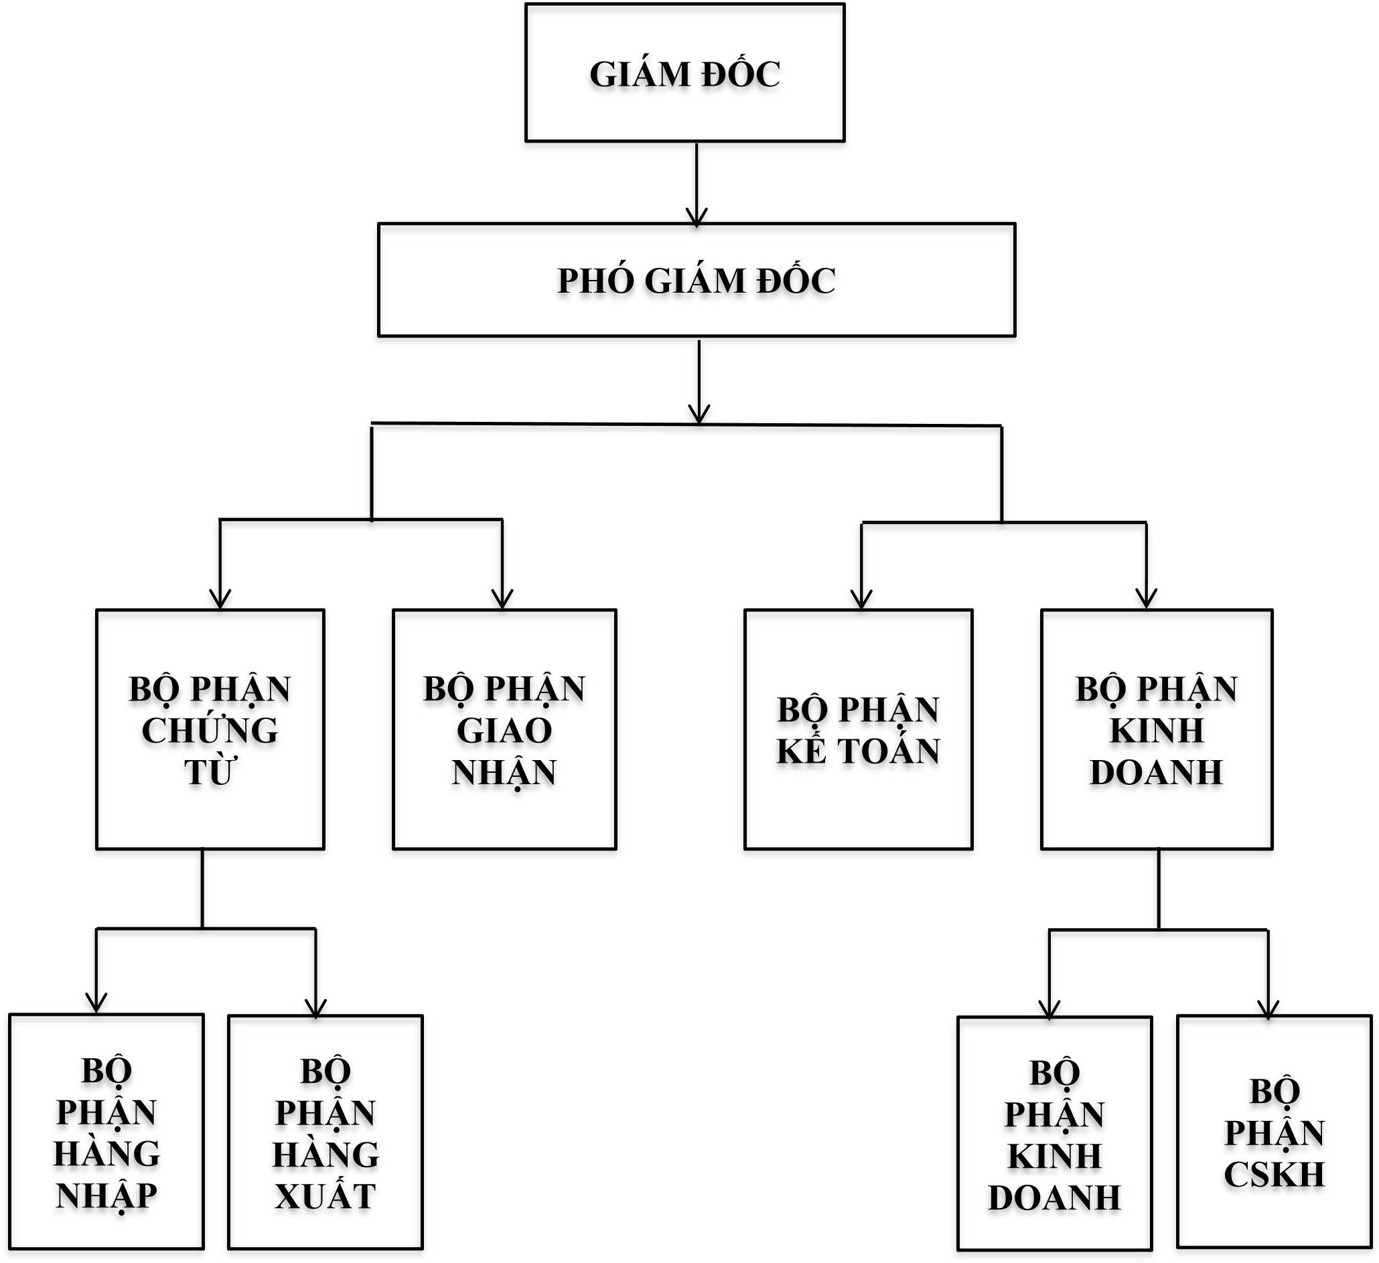
Sơ đồ 1: Sơ đồ cơ cấu tổ chức công ty

1.1.5.2 Chức năng nhiệm vụ các phòng ban
- Giám đốc
- Là người điều hành mọi hoạt động của công ty, chịu trách nhiệm trước pháp luật, cơ quan nhà nước về mọi hoạt động của công ty .
- Chịu trách nhiệm tổ chức thực hiện và hoàn thành đúng yêu cầu theo đúng các chủ trương chính sách pháp luật của Nhà nước.
- Xây dựng mối quan hệ hợp tác với các cơ quan tổ chức kinh tế trong và ngoài nước
- Ngoài việc chịu trách nhiệm chung, giám đốc còn điều hành một số công việc then chốt, quan trọng và những vấn để trọng tâm phát sinh đột xuất.
- Phó Giám Đốc
- Là người thừa lệnh giám đốc trực tiếp điều hành hoạt động của công ty theo đúng chức năng, nhiệm vụ và các mục tiêu chiến lược mà giám đốc đã đề ra.
- Những vấn đề mà phó giám đốc được phân công phải đảm bảo hoàn thành nhiệm vụ, đồng thời chịu trách nhiệm trước giám đốc và pháp luật với những công việc được giao.
- Dưới giám đốc là các phòng ban, trưởng các ban sẽ báo cáo trực tiếp cho Phó giám đốc vẻ các hoạt động của các phòng ban mình, chính vì vậy phó giám đốc là người hỗ trợ giám đốc trong công tác quản lý công ty nhân sự, phụ trách trực tiếp chỉ đạo hoạt động của công ty.
- Bộ phận chứng từ
- Bộ phận chứng từ sẽ chuẩn bị chứng từ cần thiết cho việc khai thuế hải quan , tiến hành thực hiện kiểm tra và hoàn thành các mục trong hồ sơ hải quan , trao đổi với bộ phận giao nhận, hỗ trợ bộ phận giao nhận hoàn thành thủ tục, chứng từ khác, thông báo những mặt hàng có trong mục giám định...
- Tại công ty B’Bay phòng chứng từ được chia ra làm 2 bộ phận với các nhiệm vụ chủ yếu như sau:
- Bộ phận hàng nhập khẩu: Tiếp nhận thông tin từ khách hàng từ đại lý/người gửi hàng, nộp Manifest (Manifest là việc hãng tàu hoặc người chuyên chở khai thông tin hàng hóa với hải quan) cho hãng tàu /co-loader, chỉnh sửa manifest (nếu có), nhận lệnh giao hàng từ hàng tàu, phát lệnh giao hàng cho khách hàng .
- Bộ phận hàng xuất: Cung cấp lịch tàu đi cho khách hàng, dựa vào chi tiết khách hàng cung cấp để làm vận đơn...
- Bộ phận giao nhận
- Nhiệm vụ của phòng giao nhận là tổ chức thực hiện các hợp đồng dịch vụ giao nhận, nhận bộ chứng từ khách hàng và bộ phận chứng từ để triển khai các hoạt động khai thuế Hải quan, đăng ký kiểm dịch là C/O, trực tiếp ra cảng làm hàng, thuê phương tiện vận tải, giao hàng cho người nhập khẩu, trung chuyển hàng hóa từ cảng, kho bãi (cảng, sân bay) đến kho cảng riêng của đơn vị xuất nhập khẩu trong và ngoài nước và ngược lại từ kho đến các đơn vị kinh doanh xuất nhập khẩu ra cảng, sân bay để giao hàng.
- Quyền hạn và trách nhiệm của bộ phận giao nhận liên quan đến việc giao nhận lô hàng tại xưởng của khách hàng, tại hải quan, tại bến cảng thực hiện đúng các thủ tục hải quan như:
- Lập hồ sơ hải quan
- Đăng kí
- Kiểm hóa
- Thông quan lô hàng
- Kiểm tra phân biệt hàng hóa
- Kiểm tra container
- Giám sát và thực hiện đóng lô hàng container.
- Bộ phận kinh doanh
- Bộ phận kinh doanh là bộ phận đóng vai trò vô cùng quan trong trong hoạt động chính của công ty, đóng góp vào nguồn lợi nhuận cho hoạt động kinh doanh, là tiền đề cho sự phát triển lớn mạnh của công ty. Tại công ty B’Bay bộ phận kinh doanh được chia làm hai bộ phận là bộ phận kinh doanh và bộ phận chăm sóc khách hàng:
- Bộ phận kinh doanh: Với công việc chính là tìm kiếm khách hàng về cho công ty, tư vấn dịch vụ hiện có và thuyết phục khách sử dụng dịch vụ của công ty, lựa chọn dịch vụ và giá cả tốt nhất cho khách hàng, giải quyết vấn đề phát sinh đối với khách hàng của mình, luôn theo dõi và cập nhật thông tin mới nhất, tiếp cận thị trường, cung cấp thông tin về giá cá, sự biến động tình hình thực tế bên ngoài, dự báo những tình huống có lợi, có hại để công ty kịp đưa ra giải pháp ứng phó, thiết lập, mở rộng mối quan hệ với các công ty giao nhận, các hãng tàu, hãng hàng không trong nước và quốc tế.
- Bộ phận chăm sóc khách hàng: Có nhiệm vụ liên hệ với hãng tàu để biết được giá cả, đặt chỗ tàu, theo dõi cập nhật thông tin về hàng hóa xuất nhập khẩu, đồng thời thu thập thông tin về lịch tàu đi, tàu đến,thời gian cụ thể để hỗ trợ cho nhân viên Sale tìm được giá tốt, cập nhật tình hình các lô hàng để tiện thông báo cho khách hàng, thiết lập mối quan hệ với đại lý, đàm phán, thương lượng với đại lý, giải quyết các vấn đề phát sinh liên quan đến hãng tàu, đại lý.
- Bộ phận kế toán
- Chịu trách nhiệm về tài chính của công ty, quản lý các nguồn vốn của công ty cụ thể hơn là:
- Kết toán với khách hàng mua dịch vụ, xuất hóa đơn giá trị gia tăng, thu lại hóa đơn mua vào để khấu trừ thuế.
- Quản lý tài chính và cơ cấu hợp lý để đảm bảo hoạt động kinh doanh diễn ra thường xuyên mà không thiếu vốn.
- Định khoản và ghi chép nghiệp vụ phát sinh. Lưu trữ kết quả BCTC KQHÐKD định kỳ và theo nguyên tắc quản lý.
- Thực hiện nghĩa vụ của công ty đối với nhân viên công ty và Nhà Nước.
1.1.6. Tình hình nhân sự công ty vận chuyển quốc tế BBAY
STT | Nhân sự |  | Số lượng | Tỷ lệ (%)
1 | Tổng số nhân viên |  | 10 | 100
2 | Giới tính | Nam | 6 | 60
 |  | Nữ | 4 | 40
3 | Độ tuổi | 22 - 30 | 3 | 30
 |  | 31 - 45 | 7 | 70
4 | Trình độ | Đại học | 6 | 60
 |  | Cao đẳng | 4 | 40
5 | Kinh nghiệm làm việc | Dưới 3 năm | 3 | 30
 |  | Trên 3 năm | 7 | 70
Bảng 1: Bảng tình hình nhân sự của công ty vận chuyển quốc tế BBAY
Nhận xét:
Dựa vào bảng tình hình nhân sự của công ty cho thấy công ty với nguồn nhân sự có độ kinh nghiệm chiếm gần 70%. Đa phần là người có kinh nghiệm lâu năm, điều này giúp cho công ty phát triển một cách bền vững, công việc sẽ được giải quyết một cách chu đáo, tỉ mỉ do họ là những người có trình độ chuyên môn cao. Không chỉ thế, với người lao động có bề dày kinh nghiệm thì họ còn có thể giúp cho những người trẻ ít kinh nghiệm hiểu rõ hơn về công việc cũng như cách giải quyết các tình huống phát sinh xảy ra trong công việc, hỗ trợ giới trẻ hoàn thiện công việc tốt hơn.

1.2 Tình hình và kết quả hoạt động của công ty vận chuyển quốc tế BBAY giai đoạn 2022 – 2023:

1.2.1. Bảng báo cáo kết quả kinh doanh của công ty vận chuyển quốc tế BBAY giai đoạn 2022 – 2023:
(đvt: VND)
Năm | 2022 | 2023 | Chênh lệch 2022/2023
 |  |  | Chênh lệch tuyệt đối | Chênh lệch tương đối (%)
Doanh thu | 2,113,755,600 | 2.326,554,200 | 212,798,600 | 10
Chi phí | 997,650,700 | 1,054,200,800 | 56,550,100 | 5,67
Lợi nhuận | 1,116,104,900 | 1,272,454,400 | 156,349,500 | 14
Bảng 2: Bảng báo cáo tình hình và kết quả hoạt động của công ty vận chuyển quốc tế BBAY giai đoạn 2022-2023
Nhận Xét : Dựa vào bảng báo cáo tình hình và kết quả hoạt động của công ty vận chuyển quốc tế BBAY giai đoạn 2022 – 2023, ta thấy công ty vận chuyển quốc tế BBAY V hoạt động khá hiệu quả, thể hiện qua việc doanh thu và lợi nhuận của công ty tăng liên trong 1 năm. Cụ thể, vào năm 2023 doanh thu đạt 2,113,755,600(VND) , tăng 212,798,600 (VND) so với năm 2022, tương đương với tăng 10%. Lợi nhuận qua các năm 2022; 2023 lần lượt là 1,116,104,900 (VND); 1,272,454,400 (VND). Năm 2023 tăng 156,349,500(VND) so với năm 2022, tương đương với khoảng 14%. Cùng với sự tăng lên của doanh thu và lợi nhuận, thì chi phí hoạt động của công ty trong hai năm qua cũng có nhiều chuyển biến. Chi phí năm 2023 đạt 1,054,200,800(VND), tăng hơn 56,550,100(VND) so với năm 2022.Nhận xét: Căn cứ vào bảng số liệu phân tích tình hình kinh doanh phản ánh doanh thu, chi phí và lợi nhuận của Công TNHH Giao Nhận Vận Tải Quốc Tế BBAY giai đoạn 2022 – 2023
- Doanh thu: Tổng doanh thu trong 2 năm từ 2022 – 2023 nhìn chung biến động khá nhiều. Qua 2 hoạt động, Công ty đã đi vào ổn định trong việc phân bổ các hoạt động từ các dịch vụ đại lý, thủ tục hải quan cũng như giao nhận và vận chuyển hàng hóa, chứng từ vì vậy doanh thu trong năm 2022 này cũng đạt con số rất đáng kể là 2,113,755,600(VND). Năm 2023, hoạt động kinh doanh của công ty cũng diễn ra rất sôi nổi và thuận lợi. Công ty đã có những nguồn khách hàng cố định, thêm vào đó công ty chủ động tìm kiếm các khách hàng tiềm năng mới mở rộng lĩnh vực hoạt động dịch vụ, năm này doanh thu của công ty là 840,499 triệu đồng tăng 89,14% so với năm 2021. Đến năm 2023 doanh thu đạt 2.326,554,200(VND), năm này tuy bị ảnh hưởng bởi tình hình kinh tế bị suy thoái, nhưng công ty cũng có những biện pháp thích nghi kịp thời đã giúp doanh thu tăng lên tuy không quá mạnh mẽ nhưng cũng là con số rất đáng để khích lệ với doanh thu tăng 10% so với năm 2022.
- Chi phí: Tổng chi phí của công ty có xu hướng biến động tăng lên nhưng với biên độ không lớn. Với chính sách của công ty là “Áp dụng - Thích nghi - Cải tiến”, nên từ khi công ty hoạt động đến nay luôn có những cải tiến trong quy trình thực hiện công việc nên chi phí được tiết kiệm đáng kể. Cụ thể năm 2022, có mức chi phí là 997,650,700(VND). Năm 2023, thì tăng thêm 56,550,100(VND) với tỉ lệ 5,67% so với năm 2022.
- Lợi nhuận: Nhờ vào những nỗ lực cải tiến quy trình công việc giúp tiết kiệm chi phí đã giúp cho lợi nhuận của công ty có xu hướng tăng lên trong giai đoạn 2022- 2023.
1.2.2 Thuận lợi và khó khăn của công vận chuyển quốc tế BBAY
- Thuận lợi :
- Công ty có đội ngũ nhân lực trẻ và đầy triển vọng.
- Thương hiệu công ty giữ ấn tượng và niềm tin không hề nhỏ về chất lượng dịch vụ trong lòng khách hàng.
- Năm 2022 công ty có sự cạnh tranh mạnh về giá cước nhưng được giá ưu đãi bên người chuyên chở đối với các tuyến Châu Á.
- Công ty có một chiến lược cụ thể, xác định đúng các mốc thời gian nhận giá thấp hơn các đối thủ cạnh tranh. Điều này đến từ việc đội ngũ chuyên viên bộ phận làm báo giá được đào tạo kỹ năng chuyên môn cao.
- Khó khăn:
- Tình hình kinh tế chung toàn cầu sau Đại dịch Covid 19 khiến ngành xuất nhập khẩu đang gặp khó khăn khi chưa đi vào sự ổn định. Kèm theo đó là tình hình chiến sự căng thẳng giữa các quốc gia nằm trên tuyến đường hàng hải quan trọng cũng ảnh hưởng rất lớn đến công ty nói riêng và ngành xuất nhập khẩu của cả nước nói chung.
- Giai đoạn đầu công ty chưa tối ưu hóa về mặt chi phí: lương nhân công, phí vận tải, thuế,…

CHƯƠNG 2: QUY TRÌNH GIAO HÀNG XUẤT KHẨU FCL BẰNG ĐƯỜNG BIỂN TẠI CÔNG TY VẬN CHUYỂN QUỐC TẾ BBAY
2.1. Sơ đồ quy trình giao hàng xuất khẩu FCL bằng đường biển tại công ty vận chuyển quốc tế BBAY
Nhận Booking Note

Lấy cont rỗng về kho chứa hàng hóa
Giấy kiểm dịch động vật
Chuẩn bị và kiểm tra giấy tờ
Khai hải quan điện tử
Nhận và phát hành vận đơn
Lập chứng từ kết toán và lưu hồ sơ

2.2. Quy trình giao hàng xuất khẩu FCL bằng đường biển tại công ty vận chuyển quốc tế BBAY
Công ty BBay có lô hàng xuất khẩu như sau:
- Loại hàng hóa: Địa long phơi khô (giun đất)
- Số lượng: 10,276.25 kgs
- Cảng đi: Cat Lai Port
- Cảng đến: Pat, Bangkok Port
- Phương thức thanh toán: T/T
- Incoterm 2010: điều kiện FOB
Với lô hàng này theo điều kiện FOB thì quy trình giao hàng xuất khẩu sẽ được thực hiện theo các bước dưới đây.

2.2.1. Nhận Booking Note:
- Sau khi chốt dịch vụ xuất khẩu với khách hàng thì công ty BBay sẽ nhận Booking Note từ khách bởi điều kiện FOB, hãng tàu sẽ do người nhập khẩu chỉ định.
- Trên lệnh cấp vỏ rỗng sẽ bao gồm những nội dung chính như sau:
- Cấp cho chủ hàng: BEST FRIEND SERVICE TRADING COMPANY LIMITED.
- Loại hàng hóa: DRY PHERATIMA
- Số lượng cont: 40 RH x 1
- Cont của hãng: KMTC
- Nhiệt độ cài đặt: 5ºC
- Tên tàu, số chuyến: KMTC JAKARTA 2310S
- Ngày tàu chạy: 11/08/2024
- Cảng đích: BANGKOK, THAILAND
- Nơi cấp cont: TAN CANG MY THUY Depot
- Ngày cấp congt: 08/08/2024
- Nơi hạ bãi: Cat Lai Terminal
- Cảng xuất: Cat Lai Terminal
- Closing time tại cảng xuất: 2024.08.10 06:00
- Closing time tại SI/VGM: 2024.08.09 12:00
- Yêu cầu đặc biệt: CAP CONT SACH, TOT // TEMP 5’C, VENT FULL CLOSE. CHENH LECH NHIET DO TU 6’C PHAI CO THU DAM BAO TU KHACH HANG
Nhân viên hiện trường của công ty B’Bay sẽ xuống bãi Tân Cảng Mỹ Thủy để làm thủ tục chọn vỏ container như trên booking của hãng tàu cấp cho chủ hàng, họ sẽ kiểm lại container.

2.2.2. Lấy cont rỗng về kho chứa hàng hóa:
Sau khi hoàn tất quá trình trình nhận cont rỗng, bộ phận vận tải hoặc bên lái xe sẽ mang phiếu giao cont rỗng này để vào cảng lấy container, kéo cont về kho riêng của khách hàng để đóng hàng.
- Nơi cấp cont: Tan Cang My Thuy Depot
- Ngày cấp cont: 08/08/2024
- Địa chỉ kho chứa hàng: Tổ 2, ấp Tân Đông, Xã Tân Hưng, huyện Tân Châu, tỉnh Tây Ninh

2.2.3. Chứng từ kiểm dịch động vật:
Để chuẩn bị cho việc khai báo hải quan thì công ty BBAY phải chuẩn bị giấy kiểm dịch động vật. Quá trình xin giấy kiểm dịch sẽ do bộ phận chứng từ của công ty đảm nhiệm. Quá trình này được thực hiện bằng: Đơn đăng ký kiểm dịch động vật, sản phẩm động vật xuất khẩu.
Đơn đăng ký sẽ bao gồm các nội dung như sau:
- Số đơn: BNNPTNT04230032227/ĐK-KDXK
- Họ tên chủ hàng/Người đại diện: Công ty vận chuyển quốc tế B’Bay
- Địa chỉ giao dịch: 1184A Phạm Văn Đồng, phường Linh Đông, TP Thủ Đức
- Tên hàng: Địa long (Giun đất) phơi khô
- Quy cách đóng gói: 30.675 kgs/bao
- Số lượng: 335
- Khối lượng: 10276.25 kg
- Mục đích sử dụng: Dùng làm thức ăn chăn nuôi.
- Tên cá nhân nhập khẩu
- Cửa xuất khẩu: Cảng Cát Lái
- Phương tiện vận chuyển: tàu biển KMTC JAKARTA
- Nước nhập khẩu: Thái Lan
- Hồ sơ giấy tờ liên quan đến hàng vận chuyển gồm: Invoice, Packing List, Vận đơn
Sau khi nhận được đơn đăng ký kiểm dịch, bộ phận giao nhận sẽ đem phiếu đăng ký chạy đến nơi kiểm dịch khu vực II để đăng ký. Kết quả sẽ được trả sau 3 ngày kể từ lúc nhận được phiếu đăng ký.

2.2.4. Chuẩn bị và kiểm tra chứng từ:
Công ty B’Bay sẽ cử nhân viên chuẩn bị và xem lại các loại giấy tờ. Bao gồm:
- Packing list:
    - No: BBay-ACC/070823
    - The buyer: ANGPAO CARGO COMPANY LIMITED
    - Address: 1071 Moo 7. Pracha Ruam Jai Road, Kamphaeng Subdistrict, Uthumphon Phisai District, Srisaket Province, Thailand.
    - Date: 07/08/2024
    - Description of Good: DRY PHERATIMA
    - Quantity: 350 bag
    - Net weight: 10,722.50 KGS
    - Gross weight: 10,810.00 KGS
    - Booking NO: VN00853883
    - Container NO: KMTU5905812
    - Seal NO: KMB240306
- Commercial Invoice:
  - The buyer: ANGPAO CARGO COMPANY LIMITED
  - Invoice NO: BBAY-ACC/070823
  - Address: 1071 Moo 7. Pracha Ruam Jai Road, Kamphaeng Subdistrict, Uthumphon Phisai District, Srisaket Province, Thailand.
  - Date: 07/08/2024
  - Payment Term: 100% T/T in advance
  - Description of Good: DRY PHERATIMA
  - Quantity: 10,722.50 KGS
  - Unit price: 2.500 USD/KGS
  - Total Amount: 26,806.250 USD
- Sale contract:
- The seller: : B’BAY INTERNATIONAL SHIPPING COMPANY
- The buyer: ANGPAO CARGO COMPANY LIMITED
- Contract price: FOB (Incoterm 2010)
- Port of loading: CAT LAI PORT
- Port of destination: BANGKOK, THAILAND
- Giấy kiểm dịch thực vật kèm theo

2.2.5. Khai hải quan điện tử:
Đối với lô hàng này, công ty sẽ thực hiện khai báo hải quan trên phần mềm ECUS5 VNACCS, cụ thể như sau:
Bước 1: Đăng kí mới tờ khai xuất khẩu EDA
- Ở ô thông tin chung, chúng ta cần nhập:
- Mã loại hình: B11
- Cơ quan hải quan: CSGONKVI
- Mã bộ phận xử lý tờ khai: 02
- Người xuất khẩu: Công ty vận chuyển quốc tế BBAY
- Người nhập khẩu: Angpao Cargo Company Limited
- Đối với ô thông tin Container, ta cần hoàn tất các yêu cầu như:
- Mã: 02CIS01
- Tên: TONG CONG TY TAN CANG SG
- Địa chỉ: 1295 Nguyễn Thị Định, phường Cát Lái, Quận 2
- Số cont: KMTU5905812
- Ở mục này, chúng ta phải hoàn tất các ô sau:
- Tên hàng (mô tả hàng hóa): Địa long phơi khô (giun đất)- DRY PHERATIMA, dùng làm thức ăn chăn nuôi, kích thước: 6-8 cm, đóng gói: 30.636 kgs/bao, hàng mới 100%#&VN
- Mã HS: 05119190
- Xuất xứ: Việt Nam
- Khối lượng: 10.722,5 KGM
- Đơn giá hóa đơn: 2,5 – USD – KGM
Bước 2: Khai chính thức tờ khai EDC
- Sau khi nhận được màn hình đăng ký tờ khai EDC, người khai hải quan sẽ cần kiểm tra lại những thông tin mình đã khai là chính xác và chắc chắn đúng thì gửi đến hệ thống để đăng ký tờ khai. Các thông tin như:
- Mã loại hình: B11
- Ngày đăng ký: 09/08/2024
- Số tờ khai: 305727187200
- Mã bộ phận xử lý tờ khai: 02
Bước 3: Lấy kết quả phân luồng thông quan hàng hóa
Với kết quả phân luồng thông quan của lô hàng địa long này là luồng xanh – Mã phân loại kiểm tra: 1, hải quan cho phép thông quan trực tuyến, không cần đến làm việc trực tiếp với hải quan.
Bước 4: Đính kèm bộ chứng từ
Mặc dù không cần phải khai hải quan trực tiếp nhưng chúng ta vẫn phải đính kèm bộ chứng từ vào ô Quản lý tờ khai sau khi có kết quả phân luồng. Bao gồm các hồ sơ sau:
- Hợp đồng
- Invoice
- Packing List
- Chứng từ khác

2.2.6. Nhận vận đơn:
Vận đơn sẽ được hãng tàu cấp cho công ty vận chuyển quốc tế BBAY nhằm xác nhận đã nhận được hàng chuyên chở. Công ty BBAY sẽ xuất khẩu khách nhập khẩu để đảm bảo việc đúng thời hạn nhận hàng dự kiến.
Nội dung vận đơn gồm:
- Số vận đơn: VN00853883
- Người gửi hàng: : BBAY INTERNATIONAL SHIPPING COMPANY
- Người nhận hàng: ANGPAO CARGO COMPANY LIMITED
- Tên tàu/Số chuyến: KMTC JAKARTA/2310S
- Cảng xếp hàng: CAT LAI PORT, VIETNAM
- Cảng dỡ hàng: PAT, BANGKOK PORT, THAILAND
- Nơi giao hàng: PAT, BANGKOK PORT, THAILAND
- Điều kiện vận chuyển hàng: CY/CY
- Ngày xếp hàng lên tàu: 10/08/2024
- Số cont/số seal: KMTU5905812/KMB240306
- Số lượng cont: 1
- Mô tả hàng hóa: DRY PHERATIMA
- Trọng lượng hàng cả bì: 10,810.000 KGS
- Nơi phát hành vận đơn: 10/08/2024 HOCHIMINH, VIET NAM
- Số lượng bản vận đơn gốc: 3
- Chữ ký của người chuyên chở/đại lý
- Các điều kiện, điều khoản trách nhiệm chuyên chở

2.2.7. Lập chứng từ kết toán và lưu hồ sơ:
Sau khi đã gửi hàng đến cảng xuất khẩu là cảng Cát Lái theo đúng như điều kiện Incoterm đã ký kết thì nhân viên sẽ tổng hợp tất cả các bộ chứng từ để gửi cho nhà nhập khẩu. Bên cạnh đó, công ty thực hiện thủ tục thanh toán đối với hợp đồng thương mại đã được ký kết với người mua. Sau đó nhân viên tổng hợp tất cả các chi phí cho bộ phận kế toán để bộ phận kế toán gửi về cho phía khách hàng.

2.3. Những thuận lợi và khó khăn khi thực hiện quy trình giao hàng xuất khẩu FCL bằng đường biển tại công ty vận chuyển quốc tế BBay

2.3.1. Thuận lợi:
Trong quá trình thực hiện quy trình giao hàng xuất khẩu FCL bằng đường biển, công ty có những thuận lợi như sau:
- Công ty có thế mạnh trong các hoạt động giao nhận vận tải hàng hóa, nên các hoạt động trong quá trình thực hiện vô cùng suôn sẻ.
- Bởi đây là lô hàng luồng xanh nên việc thông quan hàng hóa vô cùng thuận lợi, không phải kiểm tra chứng từ nên quá trình thực hiện diễn ra nhanh hơn.
- Khách hàng là một trong những đối tác lâu năm của công ty nên trong quá trình ký kết hợp đồng trở nên thuận tiện, không quá khó khăn đối với công ty.

2.3.2. Khó khăn
Tuy rằng lô hàng có những thuận lợi như trên, nhưng công ty vẫn gặp phải những bất lợi, khó khăn:
- Lô hàng này có tính đặc thù, không phải do công ty BBay sản xuất mà chỉ lấy hàng từ khách xuất khẩu nên việc đăng kí kiểm dịch động vật sẽ có một vài thông tin không khớp như là chất lượng của hàng hóa, quy chuẩn sản xuất hàng hóa,…khiến công ty gặp bất lợi trong việc xin giấy kiểm dịch.
- Với lô hàng theo điều kiện Incoterm 2010 là FOB nên lợi nhuận cho lô hàng này không được cao. Nếu thay bằng điều kiện CIF thì công ty có thể cung cấp được nhiều dịch vụ hơn, từ đó có thể có thu nhập và lợi nhuận cao hơn.
- Hiện nay, công ty vẫn chưa có phương tiện vận tải nên việc vận chuyển từ kho ra đến cảng xuất khẩu phải thuê bên thứ ba để họ vận chuyển giúp. Điều này cũng khiến cho lợi nhuận của công ty giảm xuống.

CHƯƠNG 3: CÁC BIỆN PHÁP NHẰM HOÀN THIỆN QUY TRÌNH GIAO HÀNG XUẤT KHẨU FCL BẰNG ĐƯỜNG BIỂN TẠI CÔNG TY VẬN CHUYỂN QUỐC TẾ BBAY
Với những khó khăn mà bản thân nhận thấy được sau khi thực hiện quy trình giao hàng xuất khẩu FCL bằng đường biển của công ty vận chuyển quốc tế BBay, em xin đề xuất một số giải pháp cho công ty như sau:
3.1 Giải quyết khó khăn trong việc đăng ký kiểm dịch động vật:
- Tăng cường phối hợp với đối tác xuất khẩu: Công ty có thể làm việc chặt chẽ hơn với đối tác xuất khẩu để đảm bảo rằng tất cả các thông tin cần thiết về chất lượng và quy chuẩn sản xuất của lô hàng được cung cấp chính xác và đầy đủ. Điều này sẽ giúp giảm bớt sự không khớp trong hồ sơ kiểm dịch và cải thiện khả năng xin giấy kiểm dịch.
- Tìm hiểu yêu cầu kiểm dịch và tiêu chuẩn sản phẩm: Công ty nên nắm rõ yêu cầu kiểm dịch của cơ quan chức năng và các tiêu chuẩn sản xuất quốc gia hoặc quốc tế mà lô hàng cần tuân thủ. Việc nắm vững các yêu cầu sẽ giúp công ty chuẩn bị hồ sơ tốt hơn và dễ dàng vượt qua quá trình kiểm dịch.
3.2 Tăng lợi nhuận thông qua việc thay đổi điều kiện giao hàng:
- Thay đổi từ FOB sang CIF: Công ty có thể thương lượng với khách hàng để thay đổi điều kiện giao hàng từ FOB (Free On Board) sang CIF (Cost, Insurance, and Freight). Điều này sẽ giúp công ty có thể kiểm soát việc vận chuyển, cung cấp các dịch vụ bổ sung như bảo hiểm và vận chuyển, từ đó tạo ra nguồn thu nhập và lợi nhuận cao hơn.
- Tăng cường giá trị dịch vụ đi kèm: Để làm cho điều kiện CIF trở nên hấp dẫn hơn với khách hàng, công ty có thể giới thiệu các dịch vụ bổ sung như giao hàng tận nơi, bảo hiểm hàng hóa, hoặc dịch vụ xử lý thủ tục hải quan. Điều này sẽ tạo giá trị gia tăng và giúp tăng lợi nhuận từ mỗi lô hàng.
3.3 Giải quyết vấn đề vận chuyển do thiếu phương tiện vận tải:
- Đầu tư vào phương tiện vận tải: Một giải pháp lâu dài cho vấn đề này là công ty có thể đầu tư vào việc mua sắm hoặc thuê phương tiện vận tải riêng. Việc này sẽ giúp công ty chủ động hơn trong việc vận chuyển hàng hóa và giảm chi phí thuê ngoài, đồng thời cải thiện hiệu quả hoạt động.
- Tìm đối tác vận chuyển đáng tin cậy: Trong trường hợp công ty chưa thể đầu tư vào phương tiện vận tải, công ty nên tìm kiếm đối tác vận chuyển ổn định và có mức giá hợp lý, có thể ký hợp đồng dài hạn để đảm bảo chi phí vận chuyển hợp lý và ổn định.
- Tối ưu hóa quy trình vận chuyển: Công ty có thể tìm cách tối ưu hóa quy trình vận chuyển, chẳng hạn như hợp lý hóa lộ trình vận chuyển, giảm thiểu thời gian chờ đợi và kiểm soát tốt hơn chi phí vận chuyển. Điều này sẽ giúp tiết kiệm chi phí và nâng cao lợi nhuận.

KẾT LUẬN
Qua thời bài báo cáo thực tập tại Công Ty Vận Chuyển Quốc Tế B’Bay đã giúp em hiểu biết thêm về nhiều kiến thức mới về quy trình giao nhận hàng hóa xuất khẩu, công việc đòi hỏi người có chuyên môn cao, am hiểu nắm vững các kiến thức về nghiệp vụ chuyên ngành.
Trong thời gian thực tập công ty đã hỗ trợ cho em có một trải nghiệm thực tế về công việc của một người chuyên ngành logistics là như thế nào. Qua đó cũng cho em thấy được những kiến thức từ Trường Cao Đẳng Kinh Tế TPHCM mang lại cho em thật quý giá. Trường Cao Đẳng Kinh Tế TPHCM là một nơi mang lại cho em thật nhiều kiến thức bổ ích kết hợp với trải nghiệm thực tế tại công ty Vận Chuyển Quốc Tế B’Bay sẽ giúp cho em vững vàng và tự tin hơn khi tiếp xúc với môi trường thực tế sau này.
Là một trong những dịch vụ chủ chốt mang lại lợi nhuận cho công ty, dịch vụ vận
chuyển hàng hóa quốc tế ngày càng được chú trọng, tập trung nguồn lực để phát triển. Mục tiêu hoàn thiện quy trình xuất khẩu cũng góp phần nâng cao hiệu quả hoạt động kinh doanh, giúp cho công ty ngày càng vững vàng hơn trong cuộc đấu tranh gay gắt của nền kinh tế thị trường. Công ty vẫn đang nỗ lực phấn đấu để trở thành một trong những nhà cung cấp dịch vụ hậu cần uy tín, chuyên nghiệp nhằm mang lại lợi ích tối đa cho khách hàng. Xác định được những thuận lợi, khó khăn của công ty để phát huy và khắc phục để cho công ty có thể phát triển cả chiều rộng lẫn chiều sâu. Để có sự phát triển đó là nhờ vào sự nỗ lực hết mình của toàn thể cán bộ lãnh đạo và đội ngũ công nhân viên của công ty.
Trong quá trình thực hiện đề tài là một người chưa có kinh nghiệm với chưa am hiểu về các kiến thức chuyên sâu chắc chắn sẽ không tránh khỏi những thiếu sót, rất mong nhận được ý kiến đóng góp của quý Thầy\Cô để bài báo cáo có thể hoàn thiện.

PHỤ LỤC

STT | Bộ chứng từ hàng xuất khẩu
1 | Tờ khai hải quan điện tử
2 | Bill of lading
3 | Commercial Invoice
4 | Sale contract
5 | Packing list
6 | Booking note
7 | Giấy chứng nhận kiểm dịch sản phẩm động vật xuất khẩu

- Tờ khai hải quan
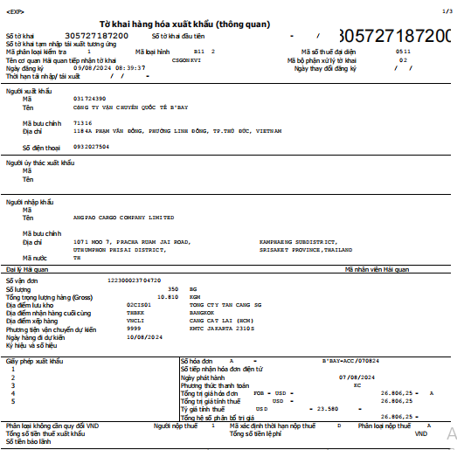
Hình 2: Hình 2

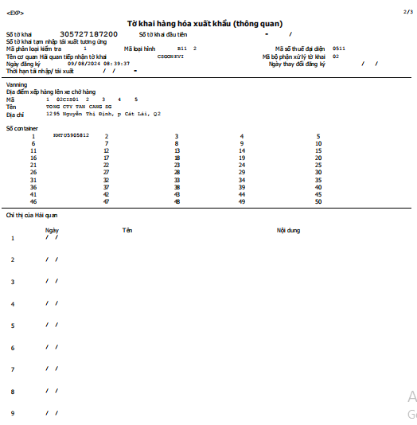
Hình 3: Hình 3

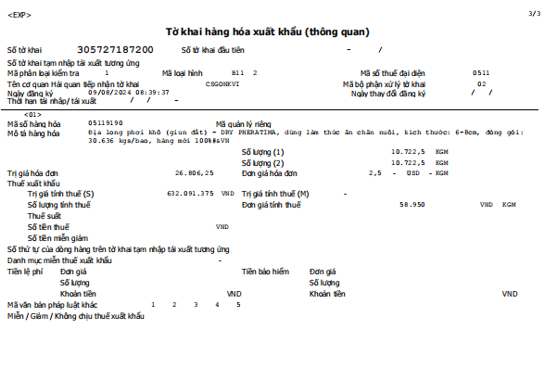
Hình 4: Hình 4

- Bill of lading
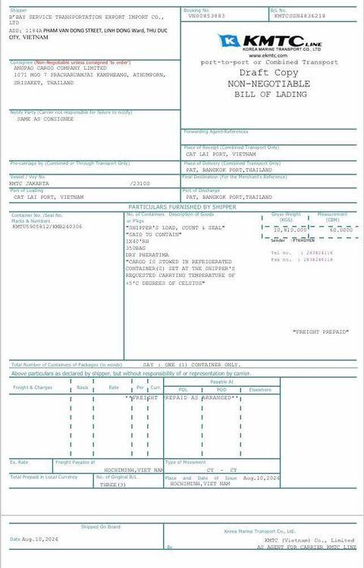
Hình 5: Hình 5

- Commercial Invoice
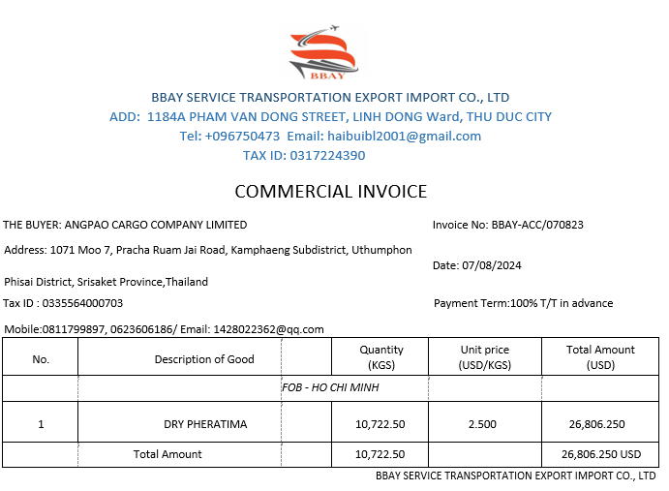
Hình 6: Hình 6

- Sale contract
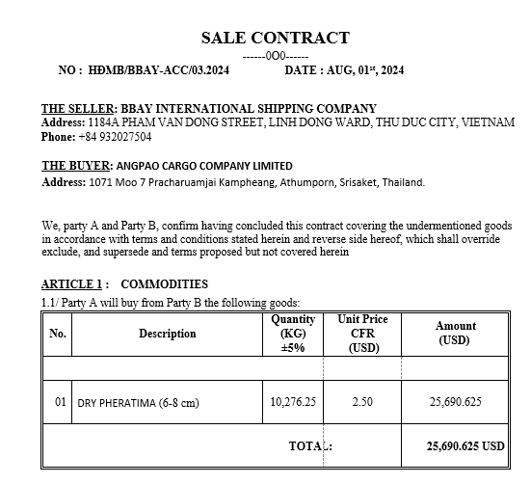
Hình 7: Hình 7
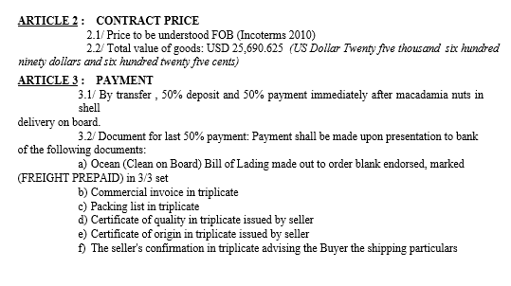
Hình 8: Hình 8

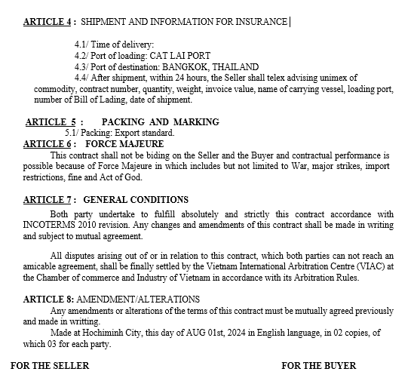
Hình 9: Hình 9

- Packing list
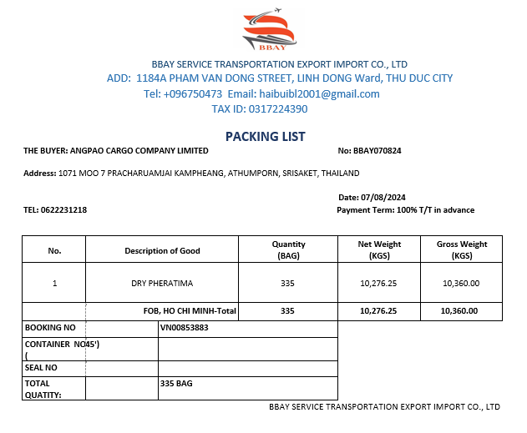
Hình 10: Hình 10

- Booking Note
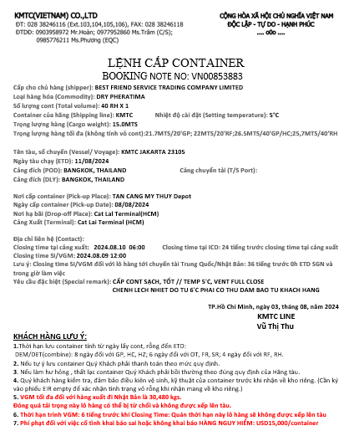
Hình 11: Hình 11

- Giấy chứng nhận kiểm dịch đọng vật xuất khẩu
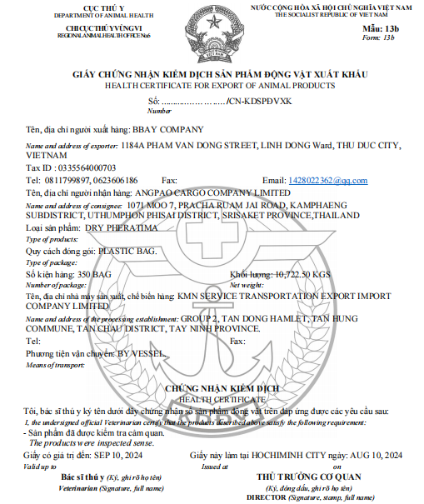
Hình 12: Hình 12
TÀI LIỆU THAM KHẢO
1. Phòng tài chính nhân sự công ty vận chuyển quốc tế B’BAY , sơ đồ cơ cấu nhân sự
2. Báo cáo kết quả kinh doanh tác giả tự thu thập
3. Các trang web:
- https://Haiquanvietnam.net
- https://Thaison.vn
- https://Tapchicongthuong.vn
- https://Haiquan.hochiminhcity.gov.vn
- https://Customs.gov.vn
- https://Camnangxnk-logistics.net
- https://Thutucxuatnhapkhau.com

